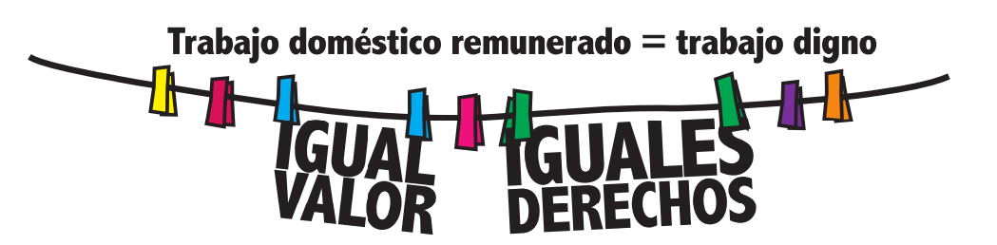

Observaciones a la resolución MTESS n° 2660/2019 del Ministerio del Trabajo, Empleo y Seguridad Social que regula la inscripción de las trabajadoras domésticas al IPS bajo la modalidad del empleo parcial.
- La resolución de referencia regula la inscripción de trabajadoras domésticas bajo una modalidad que –por el principio de especialidad de la ley- es inaplicable al empleo doméstico que cuenta que su propio marco legal y establece la figura del pluriempleo.
- La norma que regula el empleo doméstico es la Ley n° 5407 de fecha 12 de octubre de 2015 que cuenta con una modificación a través de la ley n° 6338/2019 donde se establece el 100% del salario mínimo legal para el empleo doméstico, manteniéndose vigente absolutamente todos los demás artículos de la referida ley en cuantos a alcance, modalidades, derechos y obligaciones.
- La reglamentación de la ley 5407 de esta manera también continúa vigente y no puede ser desconocida ni modificada por el Ministerio del Trabajo sin dar para ello intervención a las organizaciones representativas de las trabajadoras domésticas, esto es así por imperio del artículo 25 de la ley 5407 lo que significa que cualquier reglamentación realizada por la autoridad administrativa del trabajo incumpliendo las disposiciones de la norma deviene en una violación del principio de legalidad .
- El Ministerio del Trabajo, Empleo y Seguridad Social tiene la obligación legal de velar por el estricto cumplimiento de las leyes del trabajo e implementar políticas públicas que resulten más favorables a las trabajadoras/as velando también porque se respeten las garantías de los empleadores/as, es decir, no puede promover disposiciones que perjudiquen a ninguna de las dos partes (trabajadoras y empleadores/as)
- Es exclusiva responsabilidad del IPS arbitrar los medios administrativos e informáticos necesarios para que la modalidad del pluriempleo establecida en la ley sea efectiva y fácilmente aplicable para empleadores/as y trabajadoras.
- Si bien existen normativas internas del IPS que regulan la modalidad del pluriempleo, ésta resulta inaplicable en la actualidad ya que el sistema de prorrateo fijado por el IPS no resulta idóneo ni práctico para los empleadores y deja sobre éstos la carga de completar el porcentaje mínimo requerido por el sistema de seguridad social.
- Desde el año 2015 el IPS debió implementar los mecanismos para efectivizar y garantizar el aporte de los empleadores bajo la modalidad del pluriempleo estableciendo un sistema de prorrateo que no obligue a los empleadores/as a pagar más de lo que les corresponde ni que la responsabilidad contractual recaiga solamente sobre uno de ellos.
- Si bien la carta orgánica del IPS (del año 1956) establece los porcentajes de aportes mínimos para la cobertura (25%), la ley del empleo doméstico (del año 2015) es clara sobre la obligatoriedad del seguro social para las trabajadoras domésticas, siendo exclusiva responsabilidad del estado, ya sea través del Ministerio del Trabajo o del IPS, establecer las políticas públicas para hacerlo efectivo, siendo inconcebible que el estado paraguayo deje la carga del incumplimiento sobre las trabajadoras (expulsadas del sistema) y los/as empleadores/as (obligados a pagar más de lo que corresponde) por no implementar los mecanismos correspondientes para su efectivización.

¿Por qué decimos que esta reglamentación perjudica a las trabajadoras y a los/as empleadores/as?
- Para la jubilación aportamos como si se percibiéramos salario mínimo, aun en los casos que con el sistema del pluriempleo no se llegue a percibir dicha suma, sin embargo nos jubilamos sobre lo efectivamente percibido.
- No nos permite que voluntariamente podamos aportar la diferencia para la jubilación, completando el 100%
- El sistema de IPS actualmente deja sobre nosotras, trabajadoras, la carga de comunicar nuestros vínculos laborales y establecer un relacionamiento entre los diferentes empleadores a los efectos del prorrateo, cuando es el IPS el que debe diseñar el sistema que conecte automáticamente la cantidad de vínculos laborales donde cada empleador asuma únicamente la responsabilidad sobre su vínculo laboral.
- El IPS actualmente está obligando a nuestros empleadores a modificar los vínculos contractuales al exigir -para la nueva inscripción bajo la modalidad de tiempo parcial- que seamos descontratadas y dadas de baja del sistema para iniciar un nuevo vínculo bajo una nueva modalidad. Es responsabilidad de IPS realizar un sistema de migración interna de datos que no impliquen nuestra descontratación en detrimento de nuestros derechos adquiridos como ser la antigüedad.
- El IPS dispone la retroactividad de la vigencia de los contratos a tiempo parcial, lo que implica que se deja sobre nuestros empleadores/as la carga de abonar retroactivamente los aportes, es decir, pretenden que los empleadores/as paguen la negligencia del IPS de no establecer el sistema de prorrateo efectivo desde el 2015.
- El IPS obliga a los/as empleadores/as que tengan con las trabajadoras, vínculos inferiores a las 16 horas semanales, la carga de abonar igualmente como si la trabajadora cumpliera dicho mínimo de horas.
- El IPS pretende cobrar un complemento para el acceso a los servicios de salud que implicará que en aquellos casos en que una trabajadora cuente con varios vínculos laborales cada empleador deberá abonar íntegro el complemento de salud constituyéndose éste en un cobro abusivo e indebido ya que éste debiera ser también prorrateado entre cada uno de los empleadores.
La ley que regula el empleo doméstico se encuentra plenamente vigente y no necesita una reglamentación que vulnere los derechos de las trabajadoras, sino una que proteja sus derechos.
Sí es necesario que el IPS cumpla con su obligación legal de implementar de manera efectiva el sistema de prorrateo para el pluriempleo sin que ello implique para los empleadores/as abonar más de lo que efectivamente les corresponde y sin que la carga de ello recaiga sobre las trabajadoras.
Es también necesario que el Ministerio del Trabajo -como autoridad administrativa del trabajo- cumpla con su obligación de velar por los derechos de las trabajadoras y se abstenga de promover disposiciones contrarias a los intereses de trabajadoras y empleadores/as.
Por tanto rechazamos la resolución 2660/2019 emitida por el Ministerio del Trabajo, Empleo y Seguridad Social porque viola el principio de especialidad de la ley regulando una modalidad que no es aplicable al empleo doméstico ya que la ley 5407 establece el pluriempleo y viola también el principio de legalidad emitiendo una regulación sin intervención de las organizaciones y con disposiciones que perjudican a las trabajadoras y a los/as empleadores/as, disponiendo mayores erogaciones económicas para los mismos , incluso erogaciones dobles y triples en beneficio del IPS y en detrimento de las trabajadoras que de esta manera son expulsadas del sistema de seguridad social siendo ello exclusiva responsabilidad del IPS.

Resolución N° 233 de fecha 22 de abril de 2016
El principio de legalidad constituye no solo la subordinación de los actos del Poder Público a las leyes en el sentido estricto sino también a reglamentos y demás actos de carácter normativo

